

**Facultad de Ingeniería**

**Ingeniería de Tecnologías de Información y Sistemas**

**Título del trabajo:** Diagnóstico Estratégico y Propuesta de Mejora de Procesos en Antamina S.A.

**Curso:** Ingeniería de procesos de negocio

**Sección:** S-005

**Profesor:** Jorge Luis Vergiu Canto

**Integrantes:**

* José Domingo Cabrera Ticlla
* Lucero Solange Ayala Mauricio
* Eduardo Coli Vergara Marcos
* Marjory Astrid Curo Licona
* Jehu Pul Salazar Irrazabal

Año: 2025

ÍNDICE

PARTE I: CARACTERIZACIÓN DE LA EMPRESA 4

1. Formulación Estratégica 4

1.1 Información de la Empresa 4

1.1.1 Línea de tiempo 5

1.1.2 Visión y Misión 5

1.1.3 Políticas de la Organización 7

1.1.4 Objetivos estratégicos y Empresariales por áreas 9

1.1.5 Organigrama de la Empresa 9

1.1.6 Principales productos y servicios 11

1.1.7 Principales clientes y mercado 19

2. Modelo del Negocio 23

2.1 Análisis Interno 23

2.1.1 Matriz de Análisis Interno (MEFI) 24

2.1.2 Matriz de Perfil Competitivo (MPC) 26

2.2 Modelo Canvas 27

2.3 Mapa de Procesos 28

2.3.1 Procesos Estratégicos 30

2.3.2 Procesos Operativos (CORE) 30

2.3.3 Procesos de Soporte 32

2.3.4 Proveedores y Entradas 33

2.3.5 Clientes y Salidas 33

2.4 Inventario de Procesos 34

2.5 Estándares de Ingeniería 36

2.5.1 De Procesos Operativos: 36

2.5.2 De Procesos de Apoyo: 36

PARTE II: ANÁLISIS DE PROCESOS ACTUAL 37

3 Análisis de Procesos de Negocio 01 37

3.1 Priorización de procesos (basado en el MEFI) 37

3.1.1 Determinación de los macroprocesos en función de las debilidades 37

3.1.2 Relacionar y priorizar los macroprocesos débiles con los objetivos estratégicos y empresariales 38

3.2 Documentar proceso MAS DEBIL 39

3.2.1 Ficha Técnica del Proceso (SIPOC) 41

3.2.2 Indicadores de procesos. 03 indicadores 42

3.2.3 Ficha de indicadores, (03 fichas) 43

3.2.3 Ficha de procesos (01 proceso más débil)

3.4 Modelado BPMN del proceso de negocio actual (AS-IS Inicial) 50

3.4.1 Roles y funciones en el modelo 50

Conclusiones 55

Recomendaciones 59

Referencias Bibliográficas 59

Anexos 61

ÍNDICE DE FIGURAS

Figura 1: Línea de tiempo de la Compañía Minera Antamina 5

Figura 2: Premios a Antamina en 2023 y 2022 6

Figura 3: Organigrama de la empresa Antamina en 2022 11

Figura 4: Producción mensual de cobre en miles de TMF durante 2023 y 2024 12

Figura 5: Estructura de la producción de cobre por empresas, enero – setiembre de 2024 13

Figura 6: Producción mensual de zinc en miles de TMF durante 2023 y 2024 14

Figura 7: Estructura de la producción de zinc por empresas, enero – setiembre de 2024 14

Figura 8: Producción mensual de molibdeno en TMF durante 2023 y 2024 15

Figura 9: Estructura de la extracción de molibdeno por empresas, enero – setiembre de 2024 16

Figura 10: Producción mensual de plata en TMF durante 2023 y 2024 16

Figura 11: Estructura de la producción de plata por empresas, enero – setiembre de 2024 17

Figura 12: Producción mensual de plomo en TMF durante 2023 y 2024 18

Figura 13: Estructura de la producción de plomo por empresas, enero – septiembre de 2024 18

Figura 14: Producción anual de Antamina (2023) 19

Figura 15: Valor de las exportaciones de cobre (FOB en millones de US$), 2023–2024 21

Figura 16: Destino de las exportaciones de cobre, enero – agosto de 2024 21

Figura 17: Valor de las exportaciones de zinc (FOB en millones de US$), 2023–2024 22

Figura 18: Destino de las exportaciones de zinc, enero – agosto de 2024 23

Figura 19: Embarques de concentrados de Antamina por región, 2023 23

Figura 20: Matriz de Evaluación de Factores Internos (MEFI) de Antamina 26

Figura 21: Matriz de Perfil Competitivo entre Antamina, El Brocal y Cerro Verde 27

Figura 22: Modelo de negocios Canvas de la empresa Antamina 28

Figura 23: Estructuración del mapa de procesos de Antamina 29

Figura 24: Procesos estratégicos de Antamina 31

Figura 25: Procesos periféricos y operativos de Antamina 33

Figura 26: Procesos de soporte de Antamina 33

Figura 27: Inventario de procesos operativos de Antamina 35

Figura 28: Inventario de procesos del macroproceso de sostenibilidad y relaciones comunitarias 35

Figura 29: Inventario del macroproceso “Planificación y Desarrollo del Negocio 36

Figura 30: Inventario de procesos de apoyo de Antamina 36

Figura 31: Inventario de procesos de apoyo de Antamina 37

Figura 32: Inventario de procesos de apoyo de Antamina 37

Figura 33: debilidades con su macroproceso 39

Figura 34: Debilidades con su Macroproceso y Puntaje Ponderado 39

Figura 35: Selección de Procesos Priorizados 40

Figura 36: Relacional entre Objetivos Estratégicos y Procesos 40

Figura 37: primeros macroprocesos priorizados 41

Figura 38: Planificación y desarrollo del negocio con OE1 41

Figura 39: Relación de operaciones con OE1 41

Figura 40: SIPOC del Proceso 1.3: Chancado y Molienda 42

Figura 41: I. A. de supervisión técnica y monitoreo en tiempo real 44

Figura 42: F. I. de supervisión técnica y monitoreo en tiempo real 44

Figura 43: G. A. de supervisión técnica y monitoreo en tiempo real 45

Figura 44: I. A. de consumo específico de energía en el chancado primario (Cumplimiento de meta ≤ 8.5 kWh/t) 46

Figura 45: F. I. eficiencia de consumo de energía en el proceso de chancado 46

Figura 46: G. de consumo específico de energía en el chancado primario (Cumplimiento de meta ≤ 8.5 kWh/t) 46

Figura 47: I. A. Número de paradas no programadas mensuales 47

Figura 48: F. I. Retroalimentación técnica para mejora continua 48

Figura 49: G. A. de retroalimentación técnica para mejora continua 48

Figura 50: Ficha de proceso de Chancado y molienda 49

Figura 51: Roles y sus funciones 50

Fase 1: Supervisión técnica y monitoreo en tiempo real 52

Fase 2: Optimización de eficiencia energética y productiva 53

Fase 3: Retroalimentación técnica para mejora continua 54

Figura 52: Modelado BPMN de uno de los procesos más críticos 56

Figura 53: Puerto Punta Lobitos, instalación portuaria de Antamina 60

Figura 54: Proceso productivo de Antamina, desde la exploración y voladura en mina hasta el embarque en el Puerto Punta Lobitos. 61

Figura 55: Mapa de Área de influencia Operativa 62

Figura 56: Certificación ISO 9001 (Calidad) 63

# PARTE I: CARACTERIZACIÓN DE LA EMPRESA

## 1. Formulación Estratégica

### 1.1 Información de la Empresa

La Compañía Minera Antamina es una de las principales productoras de concentrados de cobre, zinc, molibdeno, plata y plomo. Está situada en el distrito de San Marcos, en la provincia de Huari, en la Región Ancash, a 200 km de la ciudad de Huaraz y a una altitud promedio de 4300 msnm. Según el artículo *"Mega-Bergbau: Die größten Minen der Welt"* de TECHNIK+EINKAUF, Antamina se encuentra entre las diez mayores minas del mundo en términos de volumen de producción, con un procesamiento de 40,1 millones de toneladas de mineral en los primeros tres trimestres de 2022.

#### 1.1.1 Línea de tiempo

La línea de tiempo representa los momentos claves en la evolución del proyecto minero Antamina, desde sus primeros registros hasta la consolidación como una operación minera de clase mundial.

Figura 1: Línea de tiempo de la Compañía Minera Antamina

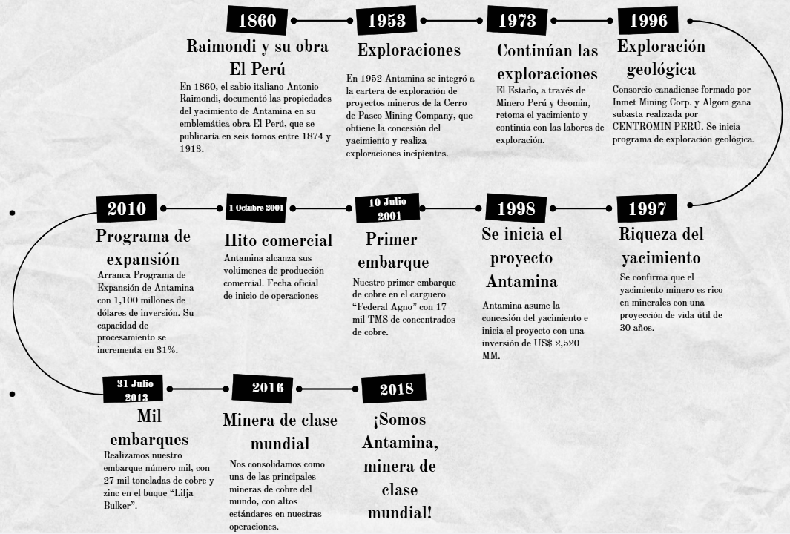

*Fuente1****:*** *Creación propia*

#### 1.1.2 Visión y Misión

**Misión:** "Logramos resultados extraordinarios y predecibles en salud y seguridad, medio ambiente, relaciones comunitarias, calidad y eficiencia, con el compromiso, participación y liderazgo de nuestra gente."

**Visión:** "Ejemplo peruano de excelencia minera en el mundo. Extraordinarios líderes transformando retos en éxitos. ¡Trabajando por el desarrollo del mañana… ahora!"

La empresa **Antamina S.A.C.** cumple su misión y visión al ofrecer servicios de excelencia en mantenimiento, reparación e instalación de maquinaria pesada y sistemas mecánicos, destacando por su compromiso con la calidad, la seguridad y la atención oportuna a las necesidades de sus clientes. Con un equipo técnico especializado y procesos eficientes, la empresa se consolida como un socio estratégico confiable para los sectores minero, construcción y pesquero, generando valor sostenible. Además, impulsa el desarrollo integral de su personal, promoviendo liderazgo, participación y mejora continua, alineándose con su visión de ser un referente peruano de excelencia y liderazgo en la industria.

Figura 2: Premios a Antamina en 2023 y 2022

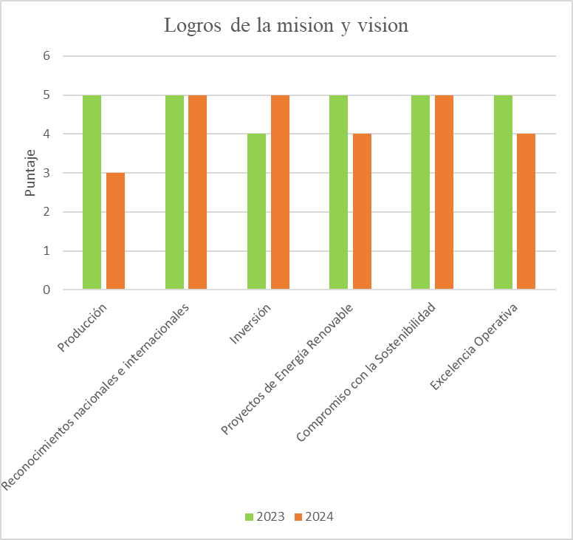

Fuente 2: Elaboración propia



El análisis comparativo de logros de misión y visión entre 2023 y 2022 (Figura 2) evidencia un desempeño sobresaliente en todos los aspectos evaluados. Destaca particularmente el área de salud y seguridad, desarrollo sostenible y excelencia operacional, donde la empresa mantuvo su máxima calificación de 5 puntos en ambos períodos, lo que refleja un fuerte compromiso con su misión y visión corporativa.

Sin embargo, se identifican áreas de oportunidad en el crecimiento de Valor Sostenible y las relaciones con la comunidad, donde, aunque los resultados son positivos, existe margen para fortalecer estas dimensiones estratégicas. La consistencia en el desarrollo del personal sugiere una cultura organizacional consolidada, elemento fundamental para sostener el crecimiento a largo plazo.

#### 1.1.3 Políticas de la Organización

Antamina cuenta con una amplia gama de políticas que garantizan una gestión responsable, transparente y sostenible en todos sus ámbitos de operación. Entre las principales destacan:

* **Política de salud, seguridad industrial y medioambiente:** Garantiza condiciones de trabajo seguras, fomenta el bienestar físico y mental de los colaboradores y asegura la protección del medio ambiente durante todas las operaciones.
* **Política de calidad PPL (Puerto Punta Lobitos):** Asegura que los concentrados de cobre y zinc cumplan estándares internacionales, promoviendo la mejora continua y la satisfacción del cliente.
* **Política de Gobierno de Datos:** Reconoce a los datos como un activo estratégico. Busca asegurar su calidad, seguridad y disponibilidad, promoviendo un enfoque data driven en línea con la transformación digital.
* **Política de Seguridad de la Información (SGSI)**: Busca preservar la confidencialidad, integridad y disponibilidad de la información, aplicando buenas prácticas de ciberseguridad y promoviendo la transformación digital segura.
* **Política Antisoborno:** Establece tolerancia cero frente a cualquier acto de corrupción o soborno, prohibiendo regalos, incentivos indebidos y promoviendo el uso de una Línea Ética de denuncias.
* **Política de Gestión de Riesgos, Manejo del Cambio y Continuidad del Negocio:** Define un sistema integral de gestión de riesgos (SIGRA), planes de continuidad y mecanismos de resiliencia para responder a cambios y eventos críticos.
* **Política de Diversidad e inclusión:** Fomenta un ambiente laboral inclusivo y libre de discriminación, garantizando igualdad de oportunidades y respeto por las diferencias culturales, de género, orientación sexual y discapacidad.
* **Política de Derechos Humanos:** Respetar y garantizar la dignidad, las libertades fundamentales y los derechos humanos de los empleados, contratistas, proveedores y las comunidades.
* **Política de Gestión de Agua:** Compromete a un uso eficiente y sostenible del recurso hídrico durante todo el ciclo de vida de la mina, considerando riesgos climáticos y necesidades de comunidades y ecosistemas.
* **Política de pueblos indígenas:** Reconoce y respeta los derechos, identidad y cultura de los pueblos indígenas, asegurando participación significativa, respeto a su patrimonio y consentimiento libre, previo e informado en proyectos.
* **Política de Protección de la Instalación Portuaria:** Orientada a prevenir en las actividades los riesgos a la protección que comprometan la integridad física de las personas, la infraestructura, los buques y la seguridad de la carga.
* **Política para la Gestión de Relaves:** Establece medidas para garantizar la seguridad, estabilidad y transparencia en el manejo de relaves, alineándose con la legislación peruana y estándares internacionales.

#### 1.1.4 Objetivos estratégicos y Empresariales por áreas

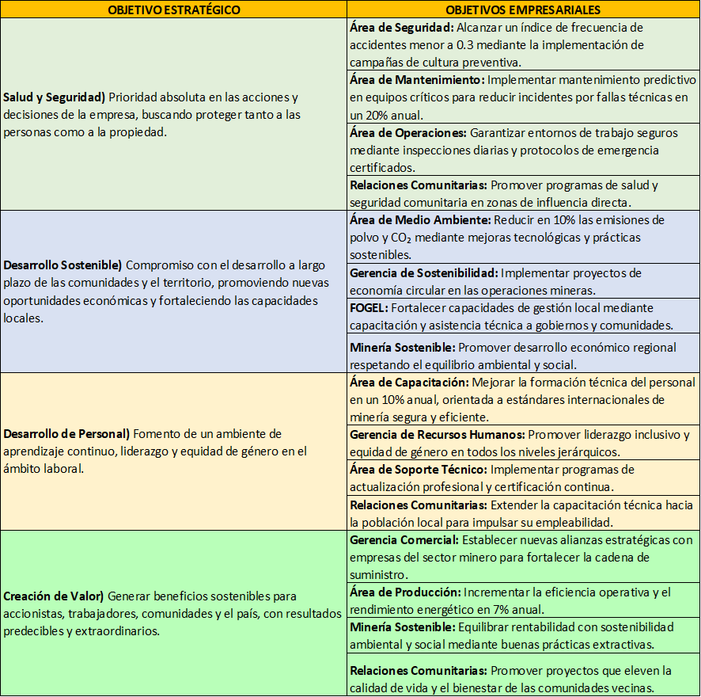

#### 1.1.*5 Organigrama de la Empresa*

Antamina mantiene un organigrama tipificado y funcional, con liderazgo centralizado, divisiones claras por área, y una línea descendente organizada desde Vicepresidencias hasta secciones operativas

Figura 3: Organigrama de la empresa Antamina en 2022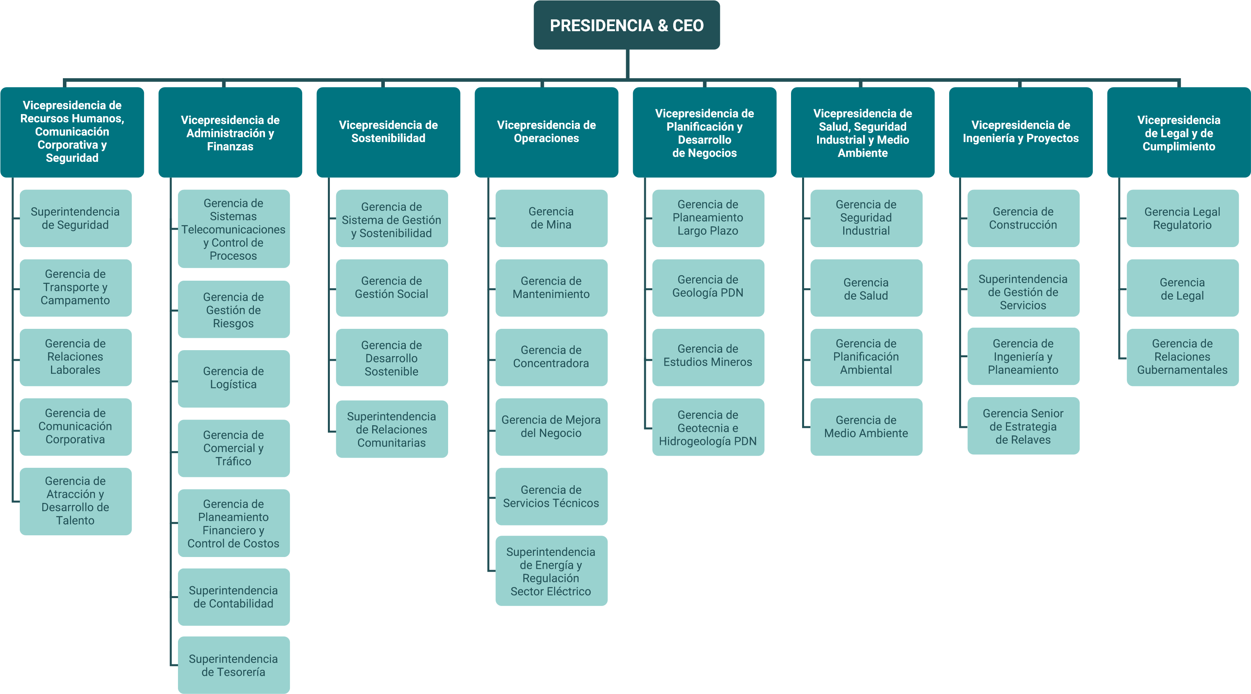 *Fuente 3: El organigrama presenta la estructura jerárquica de la empresa minera Antamina en el año 2022, con sus vicepresidencias, gerencias y superintendencias subordinadas. Tomado de Organigrama Antamina 2022. Scribd.* [*https://es.scribd.com/document/704040725/Organigrama-Antamina-2022*](https://es.scribd.com/document/704040725/Organigrama-Antamina-2022)

#### 1.1.6 Principales productos y servicios

**Productos principales**

La Compañía Minera Antamina S.A. es reconocida como una de las minas polimetálicas más grandes del mundo, su actividad central es la extracción, procesamiento y comercialización de minerales, destacando principalmente:

* **Concentrado de cobre**
  + Constituye uno de los productos más relevantes en términos de volumen y valor económico.
  + El cobre producido es de alta pureza, demandado principalmente por industrias de construcción, telecomunicaciones y generación de energía.
  + Representa una proporción significativa de las exportaciones de Antamina y del Perú.

**Figura 4: Producción mensual de cobre en miles de TMF durante 2023 y 2024**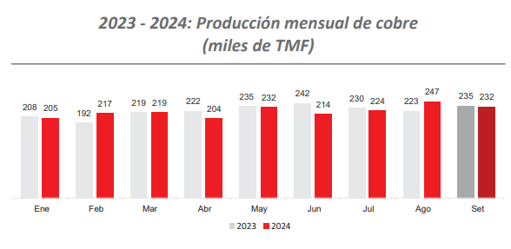

*Fuente 4: Ministerio de Energía y Minas – Boletín Estadístico Minero, septiembre 2024.*

La figura 4 muestra la producción mensual nacional de cobre de las compañías mineras a nivel nacional en miles de TMF durante los años 2023 y 2024. Se aprecia una tendencia creciente en los meses de febrero, abril, junio y agosto para el año 2024 en comparación con el año anterior.

*Figura 5*: *Estructura de la producción de cobre por empresas, enero – setiembre de 2024*

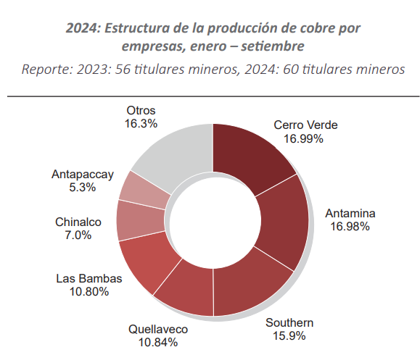

*Fuente 5: Ministerio de Energía y Minas – Boletín Estadístico Minero, septiembre 2024.*

Antamina alcanzó el 16.98 %, prácticamente al mismo nivel que Cerro Verde (16.99 %) y por encima de Southern (15.9 %), consolidándose entre los tres mayores productores del país.

* **Concentrado de zinc**
  + El zinc es otro mineral fundamental dentro de la operación.
  + Su uso principal es en la galvanización de acero, insumo esencial para la construcción, automotriz y nuevas tecnologías (energías renovables y baterías).

**Figura 6: Producción mensual de zinc en miles de TMF durante 2023 y 2024**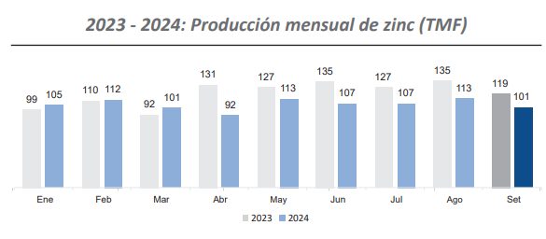

*Fuente 6: Ministerio de Energía y Minas – Boletín Estadístico Minero, septiembre 2024.*

La figura muestra la evolución mensual de la producción de zinc en miles de TMF durante los años 2023 y 2024. Aunque algunos meses de 2024 superan las cifras de 2023 (como enero y febrero), en otros se observa una caída, especialmente entre abril y septiembre.

*Figura 7*: *Estructura de la producción de zinc por empresas, enero – setiembre de 2024*

*Fuente 7: Ministerio de Energía y Minas – Boletín Estadístico Minero, septiembre 2024.*

La figura presenta la participación de las principales compañías mineras en la producción nacional de zinc. Antamina lidera con el 24 % del total, seguida por Volcan (12.3 %) y Shouxin (8.1 %), consolidándose como el principal productor de este mineral en el Perú.

* **Subproductos estratégicos**  
   En el proceso de concentración de cobre y zinc, se obtienen otros minerales de alta demanda internacional:
  + **Molibdeno:** El molibdeno es un subproducto clave de Antamina, usado en la fabricación de aceros especiales y en la industria energética por su resistencia al calor y la corrosión. Aunque se produce en menor volumen, su alto valor internacional lo convierte en una fuente estratégica de ingresos y en un factor de diversificación para la empresa.

Figura 8: Producción mensual de molibdeno en TMF durante 2023 y 2024Gráfico, Gráfico de barras

Descripción generada automáticamente

*Fuente 8: Ministerio de Energía y Minas – Boletín Estadístico Minero, septiembre 2024.*

El gráfico presenta la evolución mensual de la producción demolibdeno en miles de TMF entre enero y septiembre de los años 2023 y 2024. Se observa un crecimiento sostenido en 2024, especialmente en los meses de febrero, julio y septiembre, este último con el valor más alto registrado.

*Figura 9:*  *Estructura de la extracción de molibdeno por empresas, enero – setiembre de 2024*

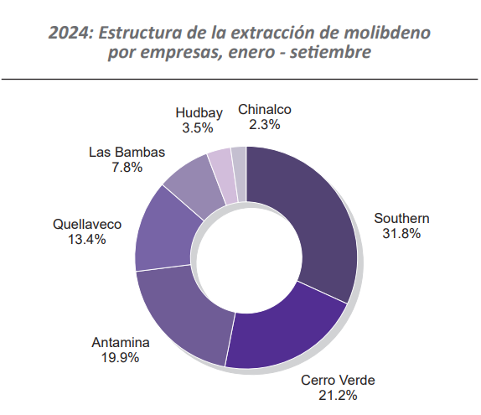

*Fuente 9: Ministerio de Energía y Minas – Boletín Estadístico Minero, septiembre 2024.*

La figura presenta la participación de las principales compañías mineras en la extracción de molibdeno. Southern lidera con 31.8 %, seguido por Cerro Verde (21.2 %) y Antamina con 19.9 %, consolidándose entre los tres principales productores de este subproducto estratégico.

* + **Plata**: La plata es un subproducto de gran importancia para Antamina, con aplicaciones en joyería, electrónica y tecnologías de energía solar. Su alta demanda en mercados internacionales la convierte en un metal estratégico que aporta diversificación e ingresos adicionales a la compañía.

Figura 10: Producción mensual de plata en TMF durante 2023 y 2024

*Fuente 10: Ministerio de Energía y Minas – Boletín Estadístico Minero, septiembre 2024.*

La figura muestra la evolución de la producción mensual de plata (TMF) entre enero y setiembre de 2023 y 2024. Se observa un incremento notable en 2024, especialmente en los meses de mayo, agosto y septiembre, con máximos de 305, 341 y 293 TMF respectivamente.

*Figura 11: Estructura de la producción de plata por empresas, enero – setiembre de 2024*

*Fuente 11: Ministerio de Energía y Minas – Boletín Estadístico Minero, septiembre 2024.*

El gráfico presenta la participación porcentual de empresas mineras en la producción nacional de plata durante enero–setiembre de 2024. La categoría "Otros" representa más del 50 % del total, seguida por Buenaventura (10.9 %), Antamina (10.3 %) y Chinalco (7.4 %).

* + **Plomo**: El plomo es otro subproducto relevante de Antamina, utilizado principalmente en la fabricación de baterías de plomo-ácido, además de procesos industriales y protección contra radiación. Aunque su volumen es menor, mantiene un mercado estable y constante, lo que aporta estabilidad y valor agregado a la producción de la mina.

Figura 12: Producción mensual de plomo en TMF durante 2023 y 2024

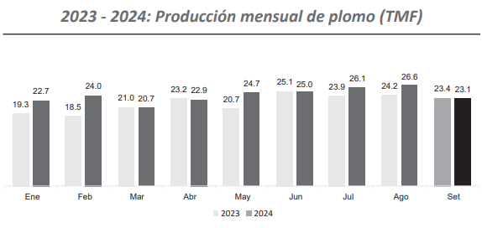

*Fuente 12: Ministerio de Energía y Minas – Boletín Estadístico Minero, septiembre 2024.*

El gráfico presenta la producción mensual de plomo (TMF) en el periodo enero–setiembre de los años 2023 y 2024. En 2024 se aprecia un incremento en los primeros meses, destacando febrero (24.0 TMF) y agosto (26.6 TMF), frente a los valores del mismo periodo en 2023.

Figura 13: Estructura de la producción de plomo por empresas, enero – septiembre de 2024

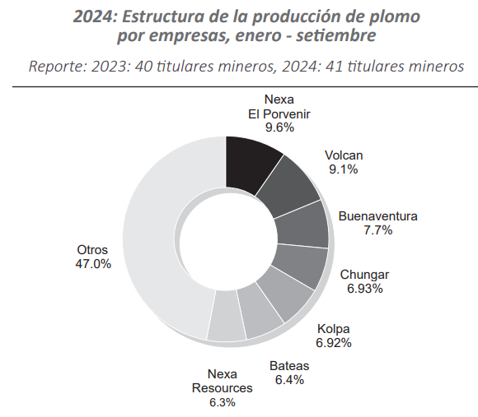

*Fuente 13: Ministerio de Energía y Minas – Boletín Estadístico Minero, septiembre 2024.*

El gráfico muestra la participación porcentual de empresas en la producción de plomo durante el periodo enero–setiembre de 2024. La categoría "Otros" concentra el 47 %, mientras que Nexa El Porvenir (9.6 %), Volcan (9.1 %) y Buenaventura (7.7 %) son las principales compañías individuales.

Figura 14: **Producción anual de Antamina (2023)**

**Fuente 14:** Ministerio de Energía y Minas (Boletín Estadístico Minero, enero–diciembre 2023); Informe de Sostenibilidad Antamina 2023.

**Servicios e infraestructura asociada**

Aunque Antamina no ofrece “servicios” comerciales en el sentido tradicional, la empresa cuenta con infraestructura logística propia que constituye un componente crítico de su modelo de negocio:

* **Mineroducto**:
  + Una tubería de **302 km de longitud** que conecta la planta concentradora en Yanacancha (Áncash) con el puerto de Punta Lobitos (Huarmey).
  + Transporta los concentrados de cobre, zinc y subproductos en forma de pulpa de mineral.
  + Es considerado uno de los mineroductos más modernos y extensos del mundo.
* **Puerto Punta Lobitos (Huarmey)**:
  + Instalación portuaria de uso privado diseñada para la recepción del concentrado transportado por el mineroducto.
  + Incluye tanques de almacenamiento, sistemas de filtrado y bandas transportadoras automatizadas para la carga en buques.
  + Desde aquí se realiza la exportación a mercados internacionales (China, Corea, EE.UU., Europa).

#### 1.1.7 Principales clientes y mercado

**Clientes principales**

Antamina no vende directamente al consumidor final; comercializa concentrados a fundiciones y refinerías internacionales. Parte de su producción se destina a empresas vinculadas a sus propios accionistas:

* BHP (Australia) y Glencore (Suiza) abastecen sus refinerías.
* Teck Resources (Canadá) integra zinc y cobre en su cadena de valor.
* Mitsubishi Corporation (Japón) distribuye a su red en Asia.

Otros clientes estratégicos son fundiciones en China (principal destino) y industrias de EE.UU., Corea del Sur y España, que demandan especialmente zinc y molibdeno.

**Mercado internacional**

La producción de Antamina se integra a un mercado global caracterizado por:

* **Cobre**: demandado en construcción, telecomunicaciones, energías renovables y vehículos eléctricos.

Figura 15: Valor de las exportaciones de cobre (FOB en millones de US$), 2023–2024

*Fuente 15: Ministerio de Energía y Minas – Boletín Estadístico Minero, septiembre 2024.*

La figura muestra la evolución mensual del valor de las exportaciones de cobre (FOB, en millones de US$) entre enero y agosto de 2023 y 2024. Se observa un incremento importante en los primeros meses de 2023 frente a 2024, mientras que en junio y julio las cifras se aproximan.

Figura 16: Destino de las exportaciones de cobre, enero – agosto de 2024

*Fuente 16: PROMPERÚ – Infotrade. Fecha de consulta: 31 de octubre de 2024.*

El gráfico muestra los principales destinos de las exportaciones de cobre del Perú entre enero y agosto de 2024. China concentra la mayor parte con el 73.1 % del total, seguida por Japón (7.7 %) y Corea del Sur (3.0 %).

* **Zinc**: esencial en galvanización de acero.

Figura 17: Valor de las exportaciones de zinc (FOB en millones de US$), 2023–2024

*Fuente 17: Ministerio de Energía y Minas – Boletín Estadístico Minero, septiembre 2024.*

El gráfico muestra el valor FOB (en millones de US$) de las exportaciones de zinc entre enero y agosto de los años 2023 y 2024. Se aprecia que el año 2024 presentó un desempeño más bajo en la mayoría de los meses respecto a 2023, con la excepción de julio.

Figura 18: Destino de las exportaciones de zinc, enero – agosto de 2024

*Fuente 18: PROMPERÚ – Infotrade. Fecha de consulta: 31 de octubre de 2024.*

El gráfico muestra los principales destinos de las exportaciones de zinc del Perú entre enero y agosto de 2024. China encabeza con el 35.6 % del total, seguido por España (12.0 %), Brasil (9.6 %) y Corea del Sur (9.4 %). Molibdeno, plata y plomo: abastecen tecnología, joyería, energía y baterías.

**Destinos regionales de Antamina**

Figura 19: Embarques de concentrados de Antamina por región, 2023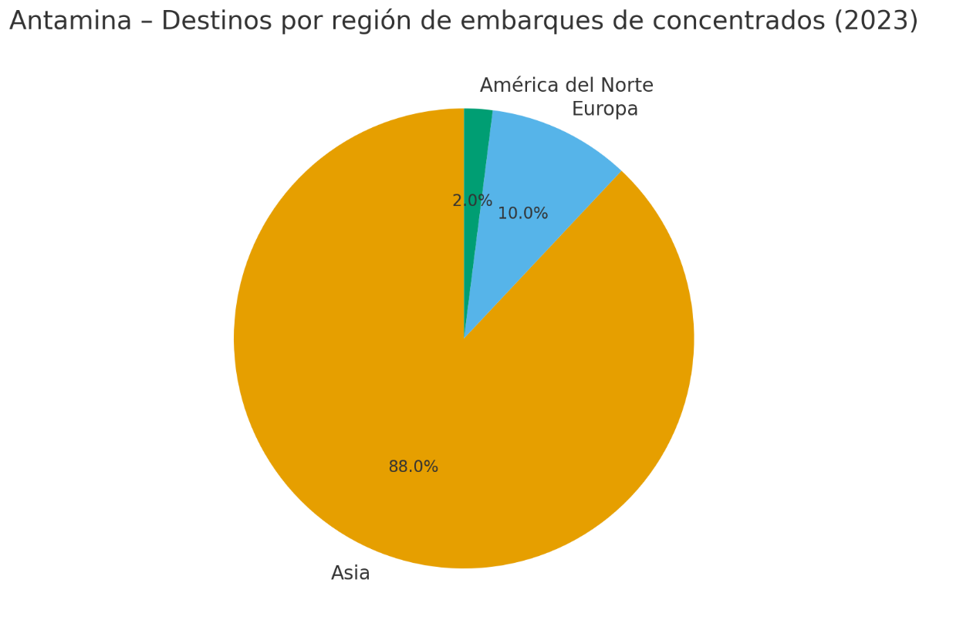

*Fuente 19: Antamina, Reporte de Sostenibilidad 2023 (p. 39).*

El gráfico presenta la distribución porcentual de los embarques de concentrados de Antamina por región en 2023. Asia concentra el 88 %, Europa el 10 % y América del Norte el 2 %.

**Contribución al mercado nacional**

Antamina desempeña un rol clave en la minería peruana, no solo por sus volúmenes de producción, sino también por su aporte económico y social:

* **Producción de zinc:** En 2023, Antamina aportó aproximadamente el 36 % de la producción nacional de zinc, consolidándose como el principal productor del país (Ministerio de Energía y Minas [MINEM], 2023; Compañía Minera Antamina, 2023).
* **Producción de cobre:** Ese mismo año, Antamina produjo 421,824 toneladas métricas de cobre, lo que representa alrededor del 15–16 % de la producción nacional, considerando que el Perú alcanzó un total de 2.76 millones de toneladas métricas finas (MINEM, 2023; Compañía Minera Antamina, 2023).
* **Impacto económico:** La empresa transfirió más de S/ 5,400 millones en canon y regalías a los gobiernos regionales y locales, contrató más de 7,600 trabajadores directos y contratistas, y sostuvo relaciones comerciales con más de 3,000 proveedores peruanos, contribuyendo significativamente al desarrollo económico y social del país (Compañía Minera Antamina, 2023).

## 2. Modelo del Negocio

### 2.1 Análisis Interno

Compañía Minera Antamina S.A. gestiona uno de los mayores yacimientos polimetálicos del mundo. Su operación se encuentra en el distrito de San Marcos (Huari, Áncash), a aproximadamente 4 300 m de altitud, e incluye un mineroducto de unos 302 km que transporta concentrados desde la planta de procesamiento hasta el puerto de Punta Lobitos, en Huarmey. La empresa pertenece a un consorcio internacional compuesto por BHP Billiton y Glencore (con el 33,75 % de participación cada uno), Teck Resources (22,5 %) y Mitsubishi Corporation (10 %). Su producción se centra en concentrados de cobre y zinc, a los que se suman molibdeno, plata y plomo, lo que la convierte en una de las diez principales minas de cobre del planeta.

El modelo de gestión de la compañía se basa en un enfoque multiactor que busca establecer una relación coordinada con comunidades y gobiernos, en lugar del esquema bilateral tradicional. Este modelo se implementa en seis provincias y veinte distritos, y se apoya en mecanismos de acceso a la información, consultas y monitoreo ambiental conjunto para fortalecer la calidad de vida en su área de influencia.

En 2023 la empresa actualizó su estrategia bajo un “círculo virtuoso” que establece como prioridades la salud y la seguridad, el desarrollo sostenible, la formación y bienestar de las personas, la excelencia operativa y la creación de valor, todo ello sustentado por la reputación y la gestión de activos intangibles. Su misión es lograr resultados extraordinarios en seguridad, medio ambiente, relaciones comunitarias y eficiencia mediante el compromiso de su personal. La visión se orienta a ser un referente de excelencia minera peruana y a convertir retos en éxitos. Los valores institucionales incluyen integridad, responsabilidad, respeto, reconocimiento, aprendizaje continuo e innovación.

Antamina opera con un Sistema de Gestión Integrado (SIG) certificado por Bureau Veritas, que engloba las normas ISO 9001:2015 en gestión de la calidad, ISO 14001:2015 en gestión ambiental e ISO 45001:2018 en seguridad y salud en el trabajo. Este sistema fomenta la mejora continua y evita la duplicidad de procedimientos, asegurando una operación eficiente y respetuosa con el medio ambiente.

2.1.1 Matriz de Análisis Interno (MEFI)

La matriz MEFI evalúa los factores internos que influyen en el desempeño de la empresa. Para preparar la matriz se identifican **fortalezas y debilidades**, se asignan ponderaciones (en función de la importancia relativa) y calificaciones (1–4, donde 1 = débil, 4 = muy fuerte) y se calcula la puntuación ponderada. A continuación, se presenta un análisis de factores claves para Antamina con argumentos respaldados por fuentes oficiales.

Figura 20: Matriz de Evaluación de Factores Internos (MEFI) de Antamina



*Fuente 20: Elaboración propia con base en Antamina (Reporte de Sostenibilidad 2023) y Ministerio de Energía y Minas (2023).*

La Matriz de Evaluación de Factores Internos (MEFI) elaborada para Antamina arroja un puntaje global de 2.62, cifra superior al punto medio de la escala (2.50). Esto refleja una posición interna relativamente sólida.

Las fortalezas más determinantes provienen del área de producción/operaciones (capacidad productiva líder en Perú) y finanzas (solidez financiera), así como del sistema de gestión certificado y la reputación multiactor. Estos factores compensan en gran medida las debilidades.

No obstante, la empresa enfrenta riesgos críticos en relación con la dependencia de los precios internacionales de metales, el descenso de leyes minerales, la complejidad logística y los conflictos sociales y ambientales que pueden afectar la continuidad operativa.

En conclusión, Antamina debe mantener y potenciar sus ventajas competitivas (capacidad productiva, solidez financiera, tecnología y reputación), mientras desarrolla estrategias de mitigación para reducir su vulnerabilidad ante factores externos y estructurales.

#### 2.1.2 Matriz de Perfil Competitivo (MPC)

**Criterios para la asignación de peso:**

* **Planificación y gestión (20%)**: En minería a gran escala es vital la programación de mina, producción y cumplimiento regulatorio.
* **Calidad de concentrados (15%)**: Importa porque determina el precio en el mercado, aunque depende de la geología.
* **Fuerza de ventas (10%)**: Tiene menor peso porque los contratos y precios están muy ligados a mercados globales, no tanto a la fuerza comercial.
* **Costos y presupuestos (20%)**: Fundamental en la competitividad minera (control de costos operativos, CAPEX, OPEX).
* **Capacidad financiera (10%)**: Importante para sostener proyectos y expansión, pero no tan decisivo como costos o gestión.
* **Seguridad e higiene minera (15%)**: Crítico en minería moderna (cero accidentes, reputación, continuidad operativa).
* **Responsabilidad social (10%)**: Factor clave en el Perú, por la licencia social para operar, pero con un peso moderado.

Figura 21: Matriz de Perfil Competitivo entre Antamina, El Brocal y Cerro Verde

*Fuente 21: Elaboración propia con base en información del sector minero.*



      La Matriz de Perfil Competitivo revela que Cerro Verde lidera con 3.75 puntos, consolidándose como el principal productor de cobre del Perú (449.096 TMF anuales, 16.4% de la producción nacional). Su ventaja competitiva se sustenta en excelencia operativa en planificación, gestión de costos, seguridad y responsabilidad social (calificación 4 en cinco de siete factores).

      Antamina ocupa la segunda posición con 3.5 puntos, manteniéndose competitiva gracias a su diversificación productiva (428.000 toneladas de cobre, líder en zinc y plata) y solidez financiera. Sin embargo, presenta una debilidad crítica en calidad de concentrados (calificación 2), lo que sugiere desafíos en control metalúrgico o descenso de leyes minerales. La brecha de 0.25 puntos respecto a Cerro Verde indica que debe mejorar procesos de flotación, estandarizar sistemas de gestión y fortalecer relaciones comunitarias.

      El Brocal presenta la posición más débil (2.7 puntos), enfrentando retos operativos y conflictos sociales que han interrumpido su producción. No obstante, su inversión de USD 416 millones en ampliación de planta representa una oportunidad para incrementar competitividad, siempre que resuelva sus pasivos socioambientales y mejore eficiencia operativa.

### 2.2 Modelo Canvas

A continuación, se presenta el Modelo de Negocio Canvas de Antamina, el cual resume de forma visual y estructurada los elementos clave de su funcionamiento, incluyendo su propuesta de valor, canales de atención, relaciones con los clientes, segmentos de mercado, actividades, recursos, socios, costos e ingresos.

Figura 22: Modelo de negocios Canvas de la empresa Antamina

*Fuente 22: Elaboración propia con base en información de Antamina.*

### 2.3 Mapa de Procesos

Figura 23: Estructuración del mapa de procesos de Antamina

*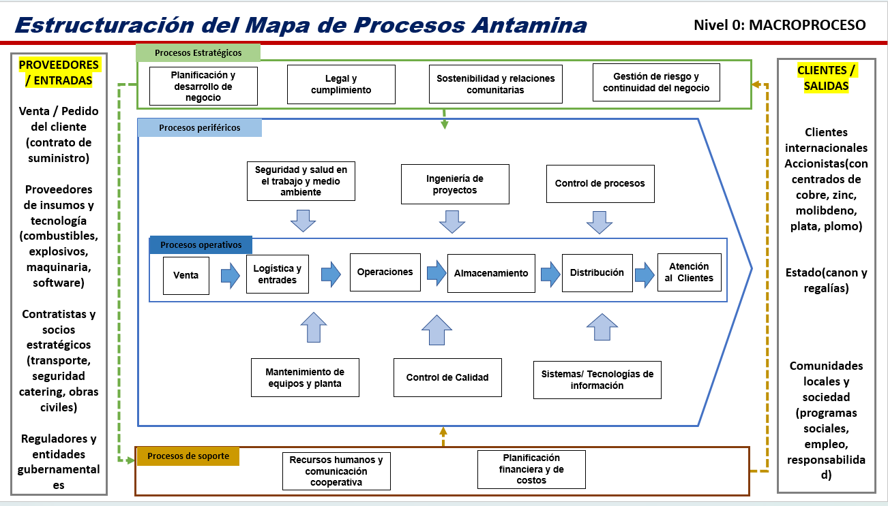Fuente 23: elaboración propia.*

El diagrama muestra la estructuración del mapa de procesos de Antamina a nivel macro, incluyendo procesos estratégicos, periféricos, operativos y de soporte, así como las relaciones con proveedores (entradas) y clientes (salidas). Fuente: Antamina.

#### 2.3.1 Procesos Estratégicos

Los procesos estratégicos de Antamina orientan la dirección de la compañía y aseguran su sostenibilidad en el tiempo. Entre ellos se encuentran:

* **Planificación y desarrollo de negocio:** define metas, proyectos de inversión y lineamientos de crecimiento.
* **Ingeniería de proyectos:** gestiona el diseño y ejecución de expansiones e innovaciones.
* **Gestión de riesgos y continuidad:** asegura resiliencia ante conflictos sociales, fluctuaciones de mercado o emergencias.
* **Sostenibilidad y relaciones comunitarias:** promueve proyectos sociales en salud, educación y desarrollo productivo, asegurando la licencia social para operar.
* **Legal y cumplimiento:** vela por el respeto de la normativa nacional e internacional

Figura 24: Procesos estratégicos de Antamina

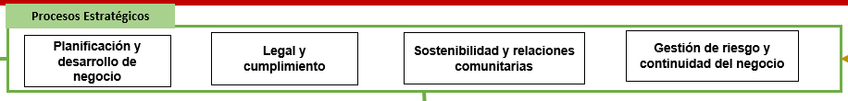

*Fuente 24: Elaboración propia con base en información de Antamina.*

#### 2.3.2 Procesos Operativos (CORE)

Transforman los insumos en concentrados minerales y los colocan en el mercado internacional.

* **Venta:** gestión de contratos y condiciones comerciales, fijación de precios, coordinación con clientes internacionales, programación de entregas y facturación.
* **Logística y entrada:** abastecimiento y recepción de insumos, repuestos y combustibles; control de inventarios de entrada y despacho oportuno a operación.
* **Operaciones:** extracción y acarreo; chancado, molienda, flotación, espesado; manejo de relaves y de concentrados en planta.
* **Almacenamiento:** filtrado y secado de concentrados, patios de acopio, control de inventarios y de humedad/calidad.
* **Distribución:** transporte del concentrado por mineroducto al puerto de Huarmey, filtrado/almacenamiento portuario, embarque y despacho a mercados internacionales.
* **Atención al cliente:** confirmación de embarques, documentación y cumplimiento contractual (calidad, cantidad y tiempos), gestión de reclamos.

**Procesos Periféricos:**

No agregan valor directo al producto, pero aseguran que el núcleo opere de forma segura, eficiente y sostenible.

* **Seguridad y salud en el trabajo y medio ambiente (SST/MA):** identificación y control de riesgos; permisos y cumplimiento normativo; monitoreo de aire, agua y suelo; cultura de seguridad.
* **Ingeniería de proyectos:** formulación y ejecución de CAPEX, ampliaciones y optimizaciones; estandarización, gestión de cambios y comisionamiento.
* **Control de procesos:** monitoreo en tiempo real (OT/SCADA/DCS), control metalúrgico, balance de masa y KPIs de recuperación, leyes y costos.
* **Mantenimiento de equipos y planta:** confiabilidad y disponibilidad de flota, chancadoras, molinos, bombeo y mineroducto; mantenimiento planificado y predictivo.
* **Control de calidad (QA/QC y laboratorio):** muestreo representativo mina–planta–puerto, análisis químico, certificación de calidad del concentrado.
* **Sistemas / Tecnologías de la información (IT/OT):** infraestructura y ciberseguridad; soporte a ERP, mantenimiento, laboratorio y comercio; analítica de datos y trazabilidad.

Figura 25: Procesos periféricos y operativos de Antamina

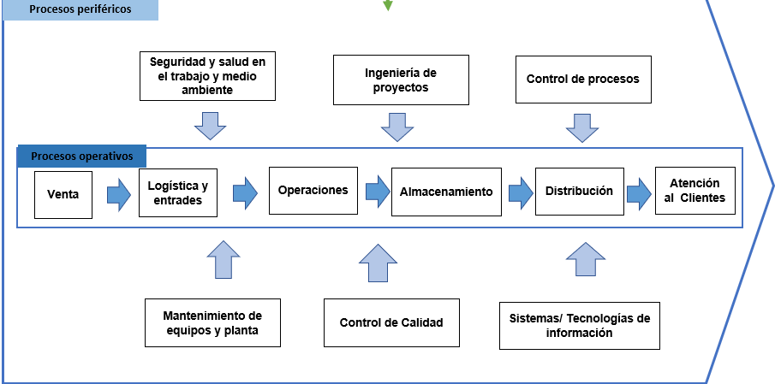

*Fuente 25: Elaboración propia con base en información de Antamina.*

#### 2.3.3 Procesos de Soporte

Son aquellos que no generan valor directo al cliente, pero sostienen toda la operación minera brindando recursos humanos, financieros, tecnológicos y logísticos.

* **Mantenimiento de equipos y planta:** garantiza la disponibilidad de camiones mineros, chancadoras, molinos y sistemas eléctricos.
* **Gestión y monitoreo ambiental:** vigila aire, agua y suelo, aplicando estándares ISO y respondiendo a compromisos sociales.
* **Seguridad y salud ocupacional:** implementa programas de prevención, capacitación y protocolos de respuesta

Figura 26: Procesos de soporte de Antamina



*Fuente 26: Elaboración propia con base en información de Antamina.*

#### 2.3.4 Proveedores y Entradas

Antamina opera dentro de un ecosistema de abastecimiento y regulación que habilita el flujo operativo:

* **Venta / Pedido del cliente (contrato de suministro):** órdenes, términos de calidad (leyes y humedad), incoterms y ventanas de embarque.
* **Proveedores de insumos y tecnología:** combustibles, explosivos, reactivos, repuestos, neumáticos, maquinaria pesada, equipos de bombeo/mineroducto, software industrial/ERP.
* **Contratistas y socios estratégicos:** transporte y logística, seguridad, catering y campamentos, mantenimiento especializado, obras civiles y proyectos.
* **Reguladores y entidades gubernamentales:** MINEM, OEFA, SENACE, SUNAFIL, ANA y gobiernos locales/REGIONALES (permisos, fiscalización y cumplimiento).

**Entradas típicas:** pedidos/contratos, PO de compras, guías y MSDS, permisos/licencias, planes de seguridad/ambientales.

#### 2.3.5 Clientes y Salidas

Los productos y beneficios generados por la operación se dirigen a múltiples grupos de interés:

* **Clientes internacionales (fundiciones y traders):** recepción de concentrados de cobre, zinc, molibdeno, plata y plomo; documentación de embarque, certificados de calidad y facturación.
* **Accionistas (Glencore, BHP, Teck y Mitsubishi):** reporte de producción, costos, cumplimiento de metas y creación de valor.
* **Estado peruano:** **impuestos, regalías y canon** derivados de la producción y ventas.
* **Comunidades locales y sociedad:** empleo, encadenamientos productivos, programas sociales e inversión en desarrollo sostenible.

**Salidas típicas:** BL, COA/assay certificados, facturas, reportes de cumplimiento, tributos y reportes ESG/comunitarios.

### 2.4 Inventario de Procesos

Figura 27: Inventario de procesos operativos de Antamina



*Fuente 27: Elaboración propia con base en información de Antamina.*

Figura 28: Inventario de procesos del macroproceso de sostenibilidad y relaciones comunitarias



*Fuente 28: Elaboración propia*

Figura 29: Inventario del macroproceso “Planificación y Desarrollo del Negocio



*Fuente 29: Elaboración propia*

Figura 30: Inventario de procesos de apoyo de Antamina

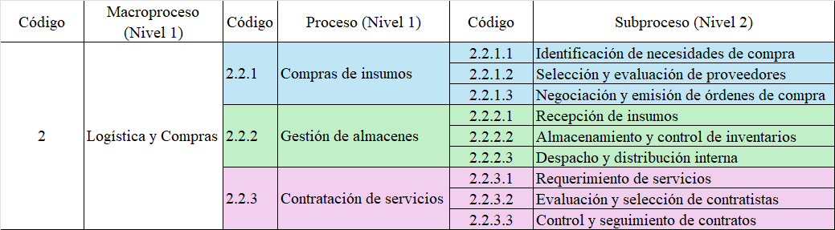

*Fuente 30: Elaboración propia con base en información de Antamina.*

La tabla presenta el inventario de procesos de apoyo de Antamina, agrupados en el macroproceso de Logística y Compras. Incluye compras de insumos, gestión de almacenes y contratación de servicios, con sus respectivos subprocesos.

### 2.5 Estándares de Ingeniería

#### 2.5.1 estándares de procesos operativos:

Figura 31: Inventario de procesos de apoyo de Antamina



*Fuente 31: Elaboración propia con base en información de Antamina.*

Los procesos operativos de Antamina integran estándares internacionales que aseguran calidad, seguridad y sostenibilidad. El muestreo y ensaye de exploración (OP1) aplica ISO/IEC 17025 e ISO 9001 para garantizar trazabilidad en análisis geológicos y decisiones de perforación. La voladura segura (OP2) se rige por ISO 45001 e ISO 14001, priorizando control de riesgos de explosivos y mitigación de impactos ambientales (ruido, vibración, polvo). Finalmente, la operación del mineroducto (OP3) cumple ASME B31.11 e ISO 14001/45001, asegurando integridad mecánica del ducto de 304 km y prevención de fugas en ecosistemas sensibles.

#### 2.5.2 estándares de procesos de apoyo:

Figura 32: Inventario de procesos de apoyo de Antamina



*Fuente 32: Elaboración propia con base en información de Antamina.*

  Los procesos de apoyo mitigan riesgos mediante estándares complementarios. La selección de proveedores (AP1) aplica ISO 9001, ISO 20400 (compras sostenibles) e ISO 31000, asegurando calidad y continuidad de suministros críticos. El almacenamiento de inventarios (AP2) integra ISO 9001/45001/14001 para el manejo seguro de sustancias peligrosas, fundamental en zona de alta sismicidad. El control de contratos (AP3) se rige por ISO 9001, ISO 37001 (anticorrupción) e ISO 31000, previniendo sobrecostos e irregularidades.

      La aplicación de nueve normas ISO y ASME en seis procesos críticos posiciona a Antamina como operación de clase mundial, diferenciándose de competidores con estándares únicamente nacionales. La empresa debe mantener auditorías externas periódicas y evaluar la adopción de nuevas normativas (ej: ISO 55001 para gestión de activos).

# 

# PARTE II: ANÁLISIS DE PROCESOS ACTUAL

## **3 análisis de Procesos de Negocio 01**

### **3.1 Priorización de procesos (basado en el MEFI)**

La priorización de procesos se desarrolló a partir de la **Matriz de Evaluación de Factores Internos (MEFI)**, identificando las **debilidades internas** y su correspondencia con los **macroprocesos** del mapa de procesos de la organización.  
Posteriormente, se realizó una **ponderación** de cada debilidad, se agruparon según el macroproceso al que afectan y se estableció una **prioridad** en función de su impacto total ponderado.

### **3.1.1 Determinación de los macroprocesos en función de las debilidades**

La siguiente tabla muestra las debilidades identificadas en la MEFI, su peso ponderado y el macroproceso al que pertenecen según el mapa de procesos de Antamina.

Figura 33: debilidades con su macroproceso



*Fuente 33: Elaboración propia*

Se identifican **cuatro macroprocesos críticos** con debilidades significativas: Operaciones, Logística, Planificación de desarrollo del negocio y Sostenibilidad y relaciones comunitarias.

### **3.1.2 Relacionar y priorizar los macroprocesos débiles con los objetivos estratégicos y empresariales**

A continuación, se suman los puntajes ponderados de cada macroproceso según sus debilidades relacionadas, obteniendo un **puntaje total por proceso**.

Figura 34: Debilidades con su Macroproceso y Puntaje Ponderado



*Fuente 34: Elaboración propia*

Se priorizan los procesos con puntaje mayor a **0.07**

Figura 35: Selección de Procesos Priorizados



*Fuente 35: Elaboración propia*

**3.1.3 Determinar el proceso y subproceso relacionados a los objetivos empresariales.**

## Luego de priorizar los macroprocesos críticos mediante la matriz MEFI y asociarlos a las debilidades identificadas, se procede a vincularlos con los **objetivos estratégicos y empresariales** de la organización. El propósito de esta etapa es identificar **qué procesos aportan directamente al logro de los objetivos corporativos** y **qué subprocesos operativos deben intervenir para alcanzarlos**.

Figura 36: Relacional entre Objetivos Estratégicos y Procesos



*Fuente 36: elaboración propia*

Los macroprocesos con mayor participación estratégica son Planificación Y Desarrollo del Negocio y Operaciones, por su conexión directa con los ejes de Excelencia Operacional, Desarrollo Sostenible y Relaciones con la Comunidad.

Figura 37: primeros macroprocesos priorizados



*Fuente 37: Elaboración propia*

Una vez relacionados se podrá determinar el campo de acción a nivel de proceso y subprocesos.

Figura 38: Planificación y desarrollo del negocio con OE1

## 

## 

*Fuente 38: Elaboración propia*

Figura 39: Relación de operaciones con OE1





*Fuente 39: Elaboración propia*

## **3.2 Documentar proceso MAS DEBIL**

### **3.2.1 Ficha Técnica del Proceso (SIPOC)**

El siguiente SIPOC corresponde al proceso Chancado y Molienda, identificado como el más débil dentro del macroproceso Operaciones. Este proceso resulta fundamental en la cadena productiva de Antamina, ya que transforma el mineral en pulpa con una granulometría óptima para su posterior flotación. La debilidad principal radica en la dificultad de mantener de forma constante el control del tamaño de partícula (P80), la eficiencia energética y la disponibilidad operativa de los equipos.

El diagrama SIPOC detalla los insumos, actividades clave, actores involucrados y entregables de esta etapa crítica, proporcionando una visión integral del proceso.

Figura 40: SIPOC del Proceso 1.3: Chancado y Molienda

*Fuente 40: Elaboración propia*

### **3.2.2 Indicadores de procesos. 03 indicadores**

La Vicepresidencia de Operaciones de Antamina considera el proceso de Chancado y Molienda fundamental para mantener la continuidad productiva y asegurar la calidad de sus concentrados. Este proceso transforma el mineral volado en un producto con la granulometría adecuada para los circuitos de flotación, garantizando así una óptima recuperación metalúrgica.

Dado que representa entre el 40-50% del consumo energético de la operación, su eficiencia impacta directamente en los costos operativos y en el cumplimiento de las metas anuales de producción. Por ello, el monitoreo constante, la optimización energética y el aprendizaje continuo son pilares estratégicos que permiten a Antamina mantener su competitividad en el mercado internacional y avanzar hacia una operación más sostenible.

|  |  |  |  |
| --- | --- | --- | --- |
| **Subproceso** | **Descripción** | **Indicador Clave** | **Importancia del Indicador** |
| **1. Supervisión técnica y monitoreo en tiempo real** | Monitoreo continuo de los parámetros críticos del circuito de molienda para detectar desviaciones y garantizar estabilidad operativa. | Porcentaje de tiempo en rango óptimo de P80 | Refleja la consistencia del tamaño de partícula entregado a flotación. Mantener el P80 dentro del rango objetivo previene pérdidas metalúrgicas y reduce reprocesos, asegurando una operación estable y eficiente. |
| **2. Optimización de eficiencia energética y productiva** | Aplicación de estrategias de control avanzado para maximizar el tonelaje procesado con el menor consumo energético posible. | Consumo específico de energía (kWh/ton) | Evalúa directamente la eficiencia energética del proceso. Reducir este indicador disminuye costos operativos significativos y contribuye a minimizar la huella ambiental de la operación. |
| **3.Retroalimentación técnica para mejora continua** | Análisis de fallas, paradas no programadas y lecciones aprendidas para actualizar estándares y prevenir recurrencias. | Número de paradas no programadas mensuales | Mide la confiabilidad del proceso y la capacidad de aprender de los eventos adversos. Cada parada representa pérdida de producción y costos adicionales, por lo que su reducción fortalece la estabilidad operativa. |

### **3.2.3 Ficha de indicadores, (03 fichas)**

En el primer subproceso, **Supervisión técnica y monitoreo en tiempo real**, se definió como indicador el porcentaje de tiempo en rango óptimo de P80, el cual se calcula como la cantidad de horas que el tamaño de partícula se mantiene dentro del rango óptimo de 160-170 micrones respecto al total de horas operativas del mes, multiplicado por 100. Durante el año 2024, este indicador solo alcanzó la meta establecida del 90% en tres oportunidades (junio, septiembre y noviembre), alcanzando un promedio anual de 85.5%, lo que evidencia oportunidades de mejora en el control del proceso de molienda y la estabilidad del producto final. El P80 es crítico para maximizar la recuperación metalúrgica en la etapa posterior de flotación, por lo que su control preciso impacta directamente en la rentabilidad del proceso. Se establecen como límites de cumplimiento un valor superior del 90% (meta de clase mundial) y un límite inferior del 75% (umbral mínimo aceptable). Estos rangos permitirán clasificar el desempeño mediante código de colores (verde, amarillo, rojo) y activar medidas correctivas en caso de desviaciones reiteradas. El monitoreo se realiza en tiempo real mediante sistema SCADA/DCS con mediciones cada minuto, validado con análisis de laboratorio cada dos horas, permitiendo ajustes operacionales inmediatos cuando se detectan desviaciones del rango objetivo.

Figura 41: I. A. de supervisión técnica y monitoreo en tiempo real

LEYENDA DE COLORES:

🟢 Verde: ≥ 90% (Cumple meta de excelencia operacional)

🟡 Amarillo: 75% - 89% (Rango aceptable, requiere mejora continua)

🔴 Rojo: < 75% (No cumple mínimo, requiere acción correctiva inmediata)

*Fuente 41: Elaboración propia basada en benchmarking de industria minera y estándares operacionales*

Figura 42: F. I. de supervisión técnica y monitoreo en tiempo real



*Fuente 42: Elaboración propia basada en benchmarking de industria minera y estándares operacionales*

Figura 43: G. A. de supervisión técnica y monitoreo en tiempo real

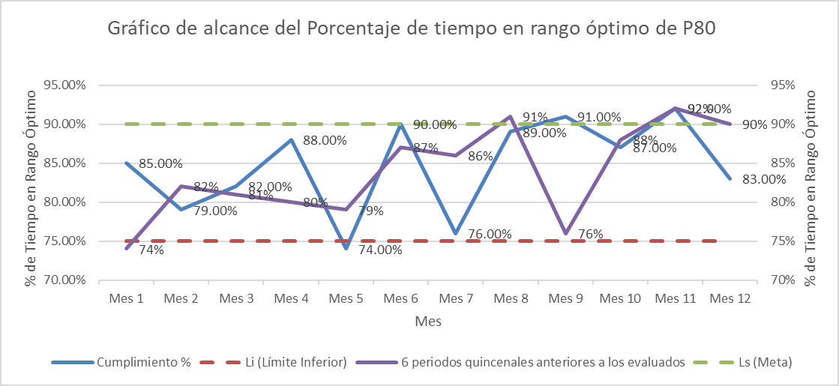

*Fuente 43: Elaboración propia basada en benchmarking de industria minera y estándares operacionales*

En este subproceso, se definió como indicador de alcance el consumo específico de energía en el chancado primario, el cual se calcula como **la energía eléctrica utilizada por el sistema de chancado (en kWh)** respecto al total de toneladas de mineral procesadas. Durante las últimas evaluaciones, este indicador evidenció una variabilidad considerable, manteniéndose dentro de la meta de 8.5 kWh/t solo en algunas mediciones, lo que sugiere posibles ineficiencias operativas, desgaste en equipos críticos o deficiencias en la configuración de los parámetros de control.

Por ello, se ha establecido un proceso de seguimiento de tres meses, con monitoreo quincenal del indicador, con el fin de identificar las causas del incremento en el consumo energético y aplicar acciones de mejora en mantenimiento, control de alimentación y automatización del proceso.

Se establecen como límites de cumplimiento un valor superior de 9.5 kWh/t y un límite inferior de 8.5 kWh/t. Estos rangos permitirán clasificar el desempeño energético del chancado primario, detectar desviaciones recurrentes y ejecutar medidas correctivas orientadas a la optimización de la eficiencia energética y productiva del sistema.

Figura 44: I. A. de consumo específico de energía en el chancado primario (Cumplimiento de meta ≤ 8.5 kWh/t)

*Fuente 44: Elaboración propia*

Figura 45: F. I.*Fuente 45: Elaboración propia*

Figura 46: G. de consumo específico de energía en el chancado primario (Cumplimiento de meta ≤ 8.5 kWh/t)

*Fuente 46: Elaboración propia*

En el tercer subproceso, **Retroalimentación técnica para mejora continua**, se definió como indicador el porcentaje de cumplimiento de confiabilidad operativa, el cual se calcula mediante la fórmula: (Meta 2 paradas / Paradas Reales) × 100, con un tope máximo de 100% cuando ocurren dos o menos paradas no programadas en el mes. Durante el año 2024, este indicador alcanzó la meta del 100% en siete oportunidades (abril, mayo, junio, agosto, septiembre, octubre y noviembre), logrando un promedio anual de 82.5% con un total de 29 paradas no programadas, lo que evidencia una mejora gradual en la confiabilidad de los equipos críticos, pero con margen de optimización en la gestión predictiva del mantenimiento. Solo se contabilizan paradas superiores a 30 minutos de duración causadas por fallas mecánicas, eléctricas, instrumentales u operacionales no previstas. Cada parada no programada representa pérdida de producción significativa (aproximadamente 5,800 toneladas por hora) y costos de mantenimiento reactivo entre US$ 50,000 y US$ 200,000, por lo que la reducción de estas paradas impacta directamente en la disponibilidad operativa y rentabilidad. Se establecen como límites de cumplimiento un valor de 100% como meta (equivalente a ≤2 paradas/mes) y un límite inferior crítico del 40% (equivalente a >5 paradas/mes). Estos rangos permitirán identificar problemas sistémicos de confiabilidad y activar análisis de causa raíz obligatorio cuando se supere el umbral de 3 paradas mensuales. El seguimiento se realiza mediante registro automático en sistema SCADA y gestión en SAP PM, con investigación de causa raíz para cada evento y actualización del programa de lecciones aprendidas para prevenir recurrencias.

Figura 47: I. A. Número de paradas no programadas mensuales



LEYENDA DE COLORES:

🟢 Verde: ≤ 2 paradas/mes (Excelente confiabilidad operativa)

🟡 Amarillo: 3-5 paradas/mes (Rango aceptable, requiere análisis de causa raíz)

🔴 Rojo: > 5 paradas/mes (Crítico, acción correctiva inmediata)

*Fuente 46: Elaboración propia basada en registro de eventos SCADA y sistema de gestión de mantenimiento*

Figura 48: F. I. Retroalimentación técnica para mejora continua



*Fuente 48: Elaboración propia basada en registro de eventos SCADA y sistema de gestión de mantenimiento*

Figura 49: G. A. de retroalimentación técnica para mejora continua

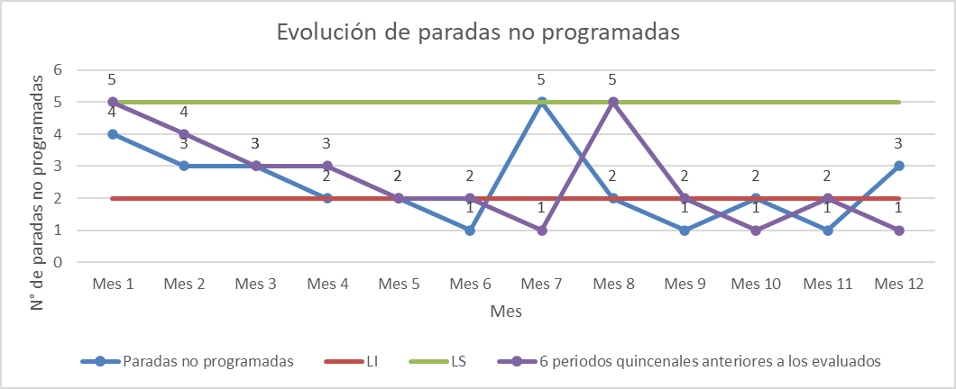

*Fuente 49: Elaboración propia basada en registro de eventos SCADA y sistema de gestión de mantenimiento*

### **3.2.3 Ficha de procesos (01 proceso más débil)**

Figura 50: Ficha de proceso de Chancado y molienda

## **3.4 Modelado BPMN del proceso de negocio actual (AS-IS Inicial)**

### **3.4.1 Roles y funciones en el modelo**

El modelo BPMN AS-IS del Proceso de Chancado y Molienda se estructura en un único *Pool* que representa a la organización ("Proceso de Chancado y Molienda - Antamina"). Dentro de este *Pool*, se definen 7 *Lanes* (carriles) que corresponden a los roles o cargos específicos que participan en el proceso.

Cada *Lane* agrupa las tareas y responsabilidades de un actor en particular, permitiendo visualizar claramente la asignación de funciones y la interacción entre las diferentes áreas.

A continuación, se describen las funciones principales de cada rol dentro del modelo:

Figura 51: Roles y sus funciones

|  |  |
| --- | --- |
| Cargo / Rol en el Proceso | Funciones Principales |
| Supervisor de Turno de Molienda | 1. Iniciar el turno, verificar parámetros operativos (checklist SCADA) y autorizar la continuidad. 2. Gestionar las desviaciones iniciales y las alertas de P80 escaladas por SCADA. 3. Supervisar el reporte de eficiencia energética y monitorear el consumo post-mantenimiento. 4. Activar el protocolo de respuesta ante paradas no programadas. |
| Operador de Sala de Control SCADA | 1. Monitorear en tiempo real la variable crítica P80 (cada 30 seg). 2. Ejecutar ajustes operativos (velocidad, bolas) para corregir desviaciones del P80. 3. Escalar al Supervisor si los ajustes no logran estabilizar el proceso. |
| Operador de Campo de Molienda | 1. Realizar inspecciones físicas en el equipo cuando lo solicita el Supervisor. 2. Tomar las muestras de pulpa (cada 2 horas) para la validación de laboratorio. 3. Trasladar las muestras al laboratorio para su análisis. |
| Técnico de Laboratorio Metalúrgico | 1. Ejecutar el análisis granulométrico de las muestras de pulpa. 2. Realizar análisis de aceite o contaminación cuando se requiere en un RCA (Fase 3). |
| Jefe de Laboratorio | 1. Comparar y validar los resultados del análisis de laboratorio contra los sensores en línea (PSI-200). 2. Decidir si la desviación es aceptable o si se requiere una calibración del sensor. 3. Registrar los datos validados en el sistema PI (OSIsoft). |
| Ingeniero de Confiabilidad | 1. Analizar los resultados de las auditorías energéticas para identificar causas de ineficiencia. 2. Coordinar paradas de mantenimiento y gestionar la logística de repuestos (stock de bolas). 3. Liderar la respuesta técnica a paradas no programadas (evaluación de criticidad). 4. Dirigir el Análisis Causa Raíz (RCA), generar lecciones aprendidas y auditar su efectividad. |
| Técnico de Mantenimiento | 1. Ejecutar las tareas de la auditoría energética (termografía, vibraciones, nivel de bolas). 2. Ejecutar las reparaciones y mantenimientos programados (subproceso de 12h). 3. Ser la primera respuesta en campo ante paradas no programadas (inspección visual, identificación de falla). 4. Ejecutar las reparaciones de emergencia (temporales o completas) según defina Confiabilidad. |

Fuente 51: Elaboración propia

**3.4.2 Descripción del proceso y Modelado**

Fase 1: Supervisión técnica y monitoreo en tiempo real

El proceso se inicia con el cambio de guardia cada 12 horas (6 AM o 6 PM). El Supervisor de Turno de Molienda recibe el relevo mediante traspaso de bitácora digital en SAP PM, donde se documenta el estado operativo de equipos, eventos críticos y pendientes de atención.

El Supervisor de Turno ejecuta un checklist de 47 puntos en la Sala de Control SCADA, verificando estado de molinos SAG y de bolas, nivel de carga de bolas, presión de lubricación, temperatura de cojinetes, flujo de agua de proceso y densidad de pulpa. En el 95% de los casos, todos los parámetros están dentro de rango y se autoriza continuidad operativa. En el 5% restante, se detectan desviaciones que activan inspección de campo por el Operador de Campo de Molienda.

El analizador láser PSI-200 mide el P80 cada 30 segundos y envía señal al SCADA/DCS Allen-Bradley. El Operador de Sala de Control monitorea esta variable en pantalla dedicada con límites de control: zona verde (160-170 micrones), alarma amarilla (155-159 o 171-175 micrones) y alarma roja (<155 o >175 micrones).

Cuando el P80 deriva fuera del rango óptimo (ocurre en el 15% de las mediciones), el Operador de Sala de Control ejecuta ajustes operativos. Si el P80 aumenta a 173 micrones (partícula gruesa), incrementa carga de bolas, reduce velocidad de alimentación y aumenta recirculación ciclónica. En el 88% de los casos, el P80 retorna al rango. En el 12% restante, el Supervisor de Turno interviene solicitando análisis de dureza al Departamento de Geología o programando recarga de bolas.

Cada 2 horas, el Operador de Campo toma muestra de pulpa mediante muestreador automático y la traslada al Laboratorio Metalúrgico. El Técnico de Laboratorio ejecuta análisis granulométrico por difracción láser (ISO 13320) en 25 minutos. El Jefe de Laboratorio compara el resultado con la lectura del PSI-200. En el 90% de los casos, la desviación es <±3 micrones, validando el sistema en línea. En el 10% restante, el Especialista en Instrumentación calibra el analizador PSI-200 (2 horas), trabajando con validaciones de laboratorio cada hora durante la calibración.

Todos los datos se registran en el servidor PI (OSIsoft) que captura 2.8 millones de datos/día con retención histórica de 7 años. El Supervisor de Turno cierra el turno actualizando bitácora digital y transfiriendo responsabilidad al siguiente turno.

Fase 2: Optimización de eficiencia energética y productiva

Esta fase se ejecuta en paralelo con la Fase 1. El Analista de Energía monitorea el dashboard generado por medidores de potencia Schneider Electric PM8000, que registran potencia activa (kW), factor de potencia, consumo acumulado y consumo específico (kWh/ton).

Cada 24 horas, el sistema genera automáticamente un reporte de eficiencia energética que se distribuye al Superintendente de Concentradora, Ingeniero de Procesos, Gerente de Operaciones y Coordinador de Sostenibilidad.

El Analista de Energía ejecuta análisis comparativo entre turnos. Cuando el consumo específico supera 8.5 kWh/ton (ocurre en el 32% de días), se activa protocolo de auditoría energética acelerada en 48 horas.

Día 1 del protocolo: El Técnico de Mantenimiento Eléctrico ejecuta termografía infrarroja en motores, tableros y transformadores. El Técnico de Mantenimiento Mecánico realiza análisis vibracional en cojinetes, piñones y acoples. El Operador de Campo verifica nivel de carga de bolas. En el 25% de auditorías, se detecta nivel de bolas 2-4% por debajo del óptimo.

Frecuentemente se identifican múltiples causas que requieren intervención paralela: blindajes desgastados (35% de auditorías), desgaste de piñón (18%), o nivel bajo de bolas (25%). El Ingeniero de Confiabilidad coordina con el Superintendente de Concentradora para ejecutar parada de mantenimiento concentrada de 12 horas que incluye cambio de blindajes, reemplazo de piñón y recarga de bolas.

El Supervisor de Planeamiento de Mantenimiento verifica stock de repuestos con el Almacenero. Si el stock de bolas es >150 toneladas (70% de casos), se programa recarga inmediata. Si no hay stock (30% de casos), se activa compra de emergencia con proveedor local (5 días, sobrecosto +15%) o proveedor China (35 días, precio estándar).

Post-mantenimiento, el Analista de Energía monitorea consumo durante 72 horas. El Ingeniero de Procesos actualiza dashboard de eficiencia energética (Power BI) con tendencia de kWh/ton, comparativo vs. meta y proyección de ahorro anual. Si la desviación >5% persiste 3 días consecutivos, el sistema envía alerta SMS a Gerencia activando reunión de crisis en 24 horas.

Fase 3: Retroalimentación técnica para mejora continua

Esta fase se activa de manera reactiva ante paradas no programadas. El sistema SCADA/DCS detecta automáticamente una parada cuando la corriente de motor cae <10% o el operador presiona parada de emergencia. El sistema registra timestamp, equipo afectado, última alarma y operador responsable.

El Supervisor de Turno de Molienda activa cronómetro de parada en SAP PM y notifica vía radio VHF al Ingeniero de Confiabilidad (8 minutos), Técnico de Mantenimiento Mecánico (5 minutos) y Técnico de Mantenimiento Eléctrico.

El Técnico de Mantenimiento Mecánico ejecuta inspección visual del sistema afectado. Por ejemplo, en caso de falla de lubricación, verifica nivel de aceite, estado de bombas y filtros. Si detecta filtro colapsado, solicita muestra de aceite al Laboratorio Químico que ejecuta análisis de contaminación en 25 minutos.

El Ingeniero de Confiabilidad evalúa la criticidad mediante matriz de decisión: reparación temporal con monitoreo intensivo (parada de 6 horas) o reemplazo completo (parada de 18 horas). Se documenta la decisión y se ejecuta reparación. El Técnico de Mantenimiento registra la intervención en SAP PM.

Si la parada supera 30 minutos, se activa análisis RCA obligatorio. El Ingeniero de Confiabilidad convoca reunión RCA dentro de 24 horas post-reinicio con Supervisor de Turno, Técnico de Mantenimiento, Técnico de Laboratorio, Supervisor de Planeamiento, Jefe de Almacén e Ingeniero de Procesos.

La reunión aplica metodología 5 Porqués + Ishikawa para identificar causa raíz. Se elabora matriz de acciones correctivas (8-12 acciones promedio) con responsables, fechas límite, costos e impactos esperados. El seguimiento se realiza semanalmente en Comité de Confiabilidad mediante dashboard en Power BI.

Se generan documentos obligatorios: reporte de parada no programada (duración, producción perdida, costo económico), matriz de acciones correctivas, lección aprendida con código único y procedimiento operativo actualizado. El Ingeniero de Confiabilidad coordina con Comunicaciones Internas para difundir la lección aprendida vía correo masivo, sesión de capacitación presencial (Toolbox Talk de 15 minutos), panel digital en comedores y base de datos SharePoint.

El análisis RCA se cierra formalmente en SAP PM cuando las acciones correctivas alcanzan estado "Implementada y Validada", se ejecuta auditoría de efectividad (30 días post-implementación) y no se registran recurrencias por 90 días consecutivos. El Ingeniero de Confiabilidad valida el impacto medido (reducción de paradas, ahorro económico, ROI).

Finalmente, los componentes del proceso (mineral procesado, datos de calidad, registros energéticos y lecciones aprendidas) se integran al sistema de gestión ISO 9001/14001/45001. El Superintendente de Concentradora valida el cierre del ciclo operativo, asegurando trazabilidad y mejora continua para alcanzar las metas de Excelencia Operacional establecidas en el OE1 corporativo.

Figura 52: Modelado BPMN de uno de los procesos más críticos

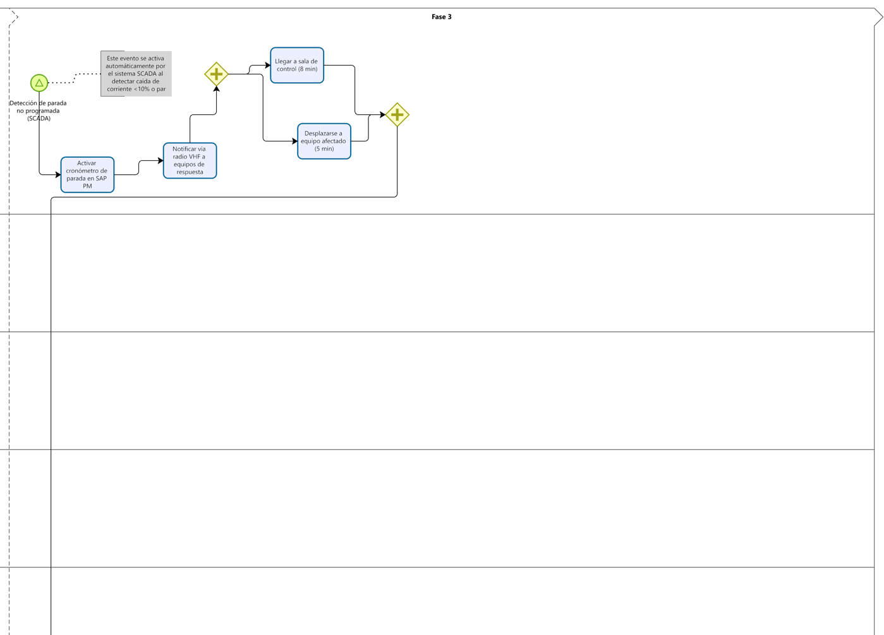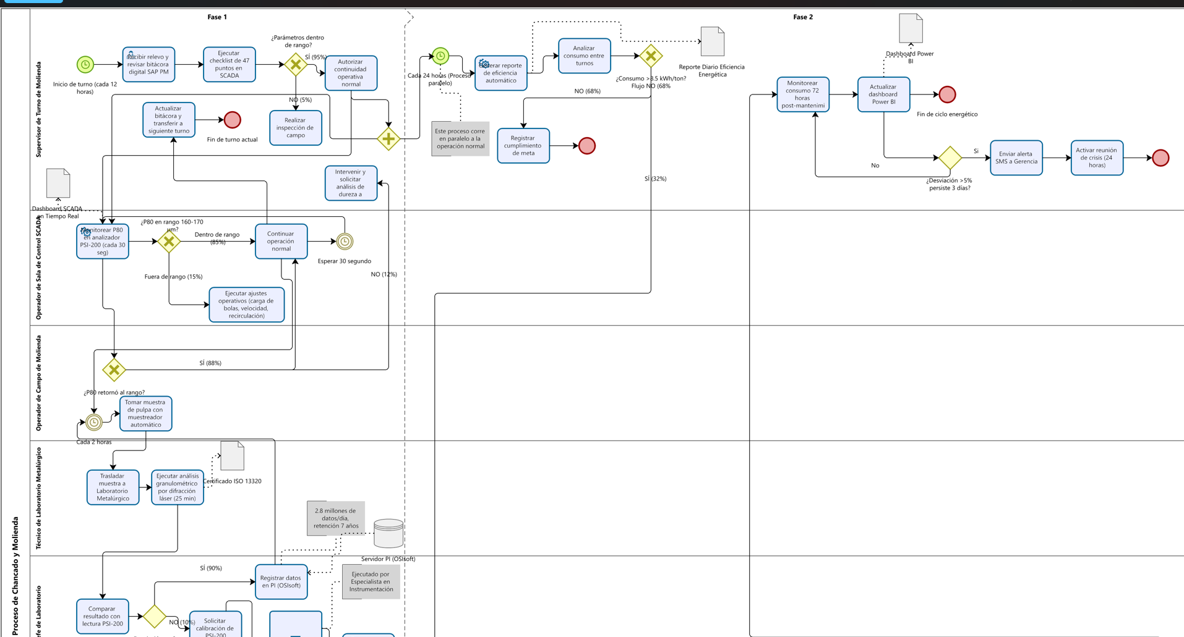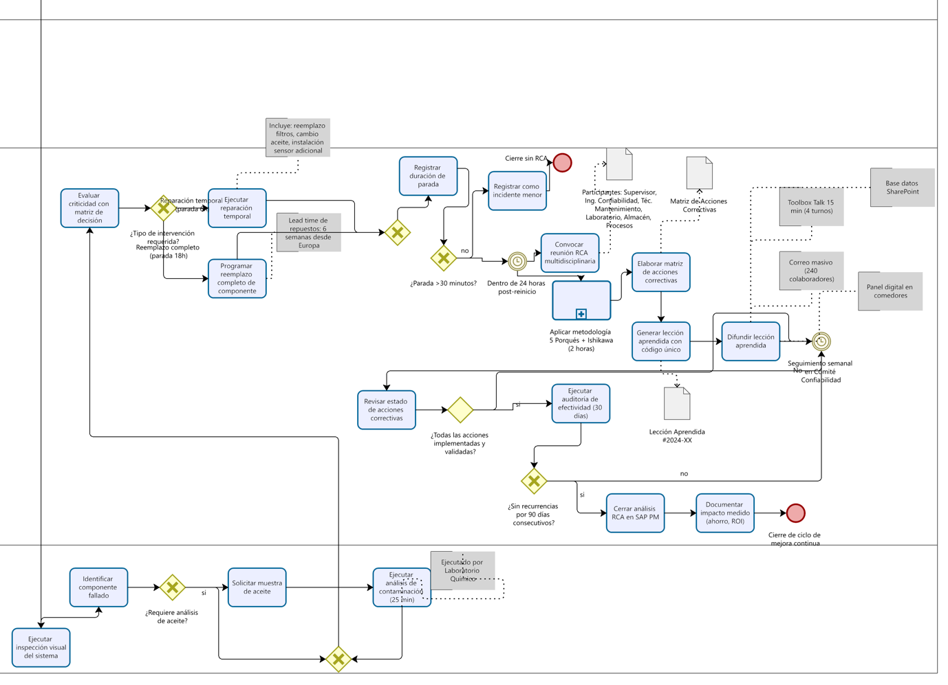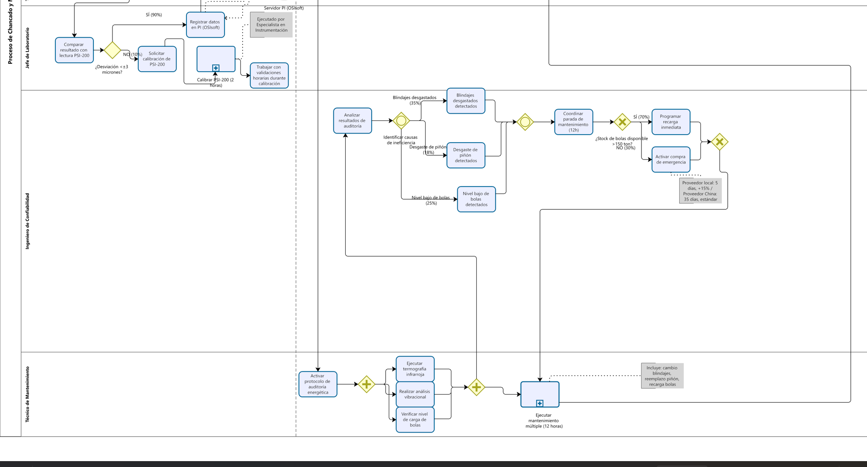

Fuente: Elaboración propia

# **Conclusiones**

# **Recomendaciones**

# **Referencias Bibliográficas**

**Normas y Estándares Internacionales**

American Society for Quality. (s.f.). *What is ISO 9001: Quality management systems standard*. <https://asq.org/quality-resources/iso-9001>

International Maritime Organization. (2018). *International Safety Management (ISM) Code: International management code for the safe operation of ships and for pollution prevention*. IMO Publishing. <https://www.imo.org/en/ourwork/humanelement/pages/ismcode.aspx>

International Organization for Standardization. (2015a). *ISO 9001:2015 Quality management systems — Requirements*. <https://www.iso.org/standard/62085.html>

International Organization for Standardization. (2015b). *ISO 14001:2015 Environmental management systems — Requirements with guidance for use*. <https://www.iso.org/standard/60857.html>

International Organization for Standardization. (2016). *ISO 37001:2016 Anti-bribery management systems — Requirements with guidance for use*. <https://www.iso.org/standard/65034.html>

International Organization for Standardization. (2017). *ISO 20400:2017 Sustainable procurement — Guidance*. <https://www.iso.org/standard/63026.html>

International Organization for Standardization. (2018a). *ISO 45001:2018 Occupational health and safety management systems — Requirements with guidance for use*. <https://www.iso.org/standard/63787.html>

International Organization for Standardization. (2018b). *ISO 50001:2018 Energy management systems — Requirements with guidance for use*. <https://www.iso.org/standard/69426.html>

**Documentos Gubernamentales**

Ministerio de Energía y Minas. (2016). *Decreto Supremo N.° 024-2016-EM: Reglamento de Seguridad y Salud Ocupacional en Minería*. Diario Oficial El Peruano. <https://www.gob.pe/institucion/osinergmin/normas-legales/741887-024-2016-em>

Ministerio de Energía y Minas. (2024). *Boletín Estadístico Minero, septiembre 2024*. <https://www.gob.pe/minem>

**Fuentes Corporativas**

Compañía Minera Antamina. (2023). *Reporte de Sostenibilidad 2023*. <https://www.antamina.com>

Compañía Minera Antamina. (2025a). *Nuevo marco estratégico*. <https://www.antamina.com/quienes-somos/nuevo-marco-estrategico/>

Compañía Minera Antamina. (2025b). *Políticas*. <https://www.antamina.com/quienes-somos/politicas/>

Compañía Minera Antamina. (2025c). *Quiénes somos*. <https://www.antamina.com/quienes-somos/>

**Artículos Web y Noticias del Sector Minero**

Gestión. (s.f.). *El Brocal con luz verde de Senace a ampliación de planta por US$ 416 millones*. <https://gestion.pe/economia/empresas/el-brocal-con-luz-verde-de-senace-a-ampliacion-de-planta-por-us-416-millones-buenaventura-cerro-de-pasco-zinc-plomo-plata-noticia/>

Minart. (2025, 14 de febrero). *Cerro Verde concluyó 2024 como el mayor productor de cobre en Perú, seguido por Antamina y Southern*. <https://minart.pe/2025/02/14/cerro-verde-concluyo-2024-como-el-mayor-productor-de-cobre-en-peru-seguido-por-antamina-y-southern/>

Radio Nacional del Perú. (s.f.). *Pasco: Minera El Brocal redujo la producción de cobre en el segundo trimestre del año*. <https://www.radionacional.gob.pe/noticias/nacional/pasco-minera-el-brocal-redujo-la-produccion-de-cobre-en-el-segundo-trimestre-del-ano>

Rumbo Minero. (s.f.). *Antamina produjo 428 mil toneladas de cobre en el 2024*. <https://www.rumbominero.com/peru/noticias/mineria/antamina-produjo-428-mil-toneladas-de-cobre-en-el-2024/>

**Recursos Académicos y Metodológicos**

McKinsey & Company. (s.f.). *McKinsey en Perú*. <https://www.mckinsey.com/pe/overview>

Pérez Cepeda, M. de los Á. (2018, 26 de febrero). *Matriz de Perfil Competitivo*. Zona Económica. <https://www.zonaeconomica.com/matriz-del-perfil-competitivo>

PROMPERÚ. (2024). *Infotrade: Estadísticas de exportación*. <https://www.siicex.gob.pe/promperustat/>

# Anexos

Figura 53: Puerto Punta Lobitos, instalación portuaria de Antamina

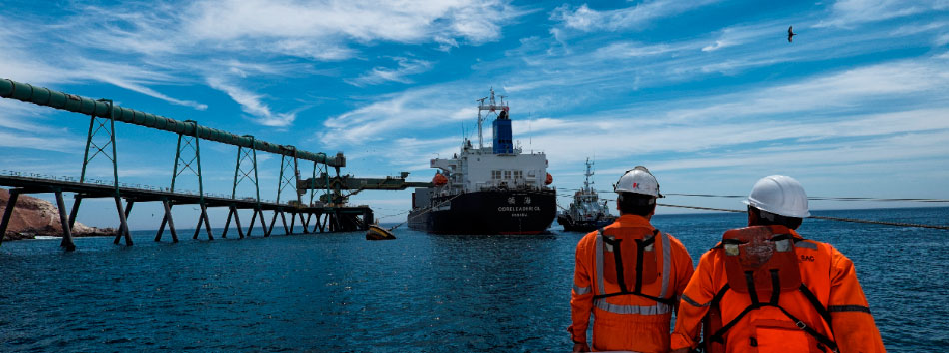

***Fuente 53:*** *Antamina, página oficial (https://www.antamina.com/puerto-punta-lobitos/).*

Figura 54: Proceso productivo de Antamina, desde la exploración y voladura en mina hasta el embarque en el Puerto Punta Lobitos.

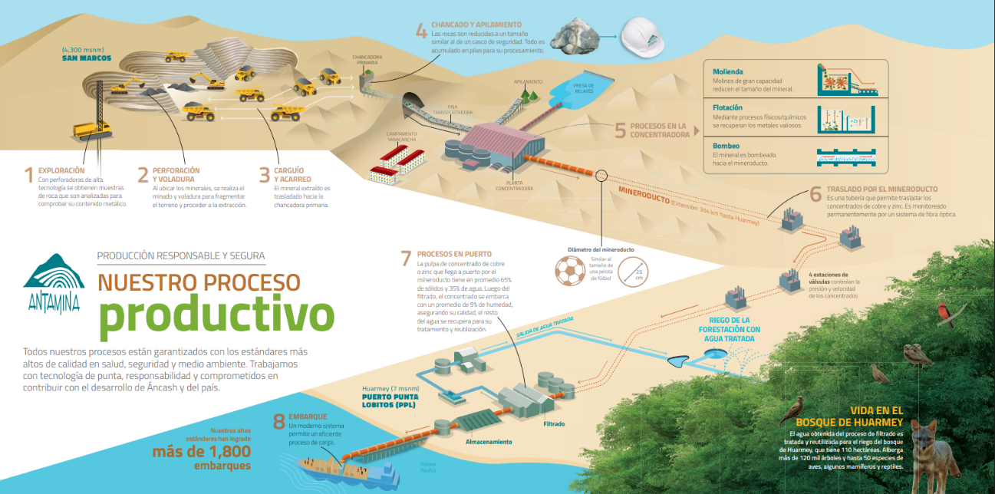

***Fuente 54:*** *Antamina (2022). Recuperado de* [*https://www.antamina.com/wp-content/uploads/2022/10/proceso-productivo-antamina.pdf*](https://www.antamina.com/wp-content/uploads/2022/10/proceso-productivo-antamina.pdf)

Figura 55: Mapa de Área de influencia Operativa

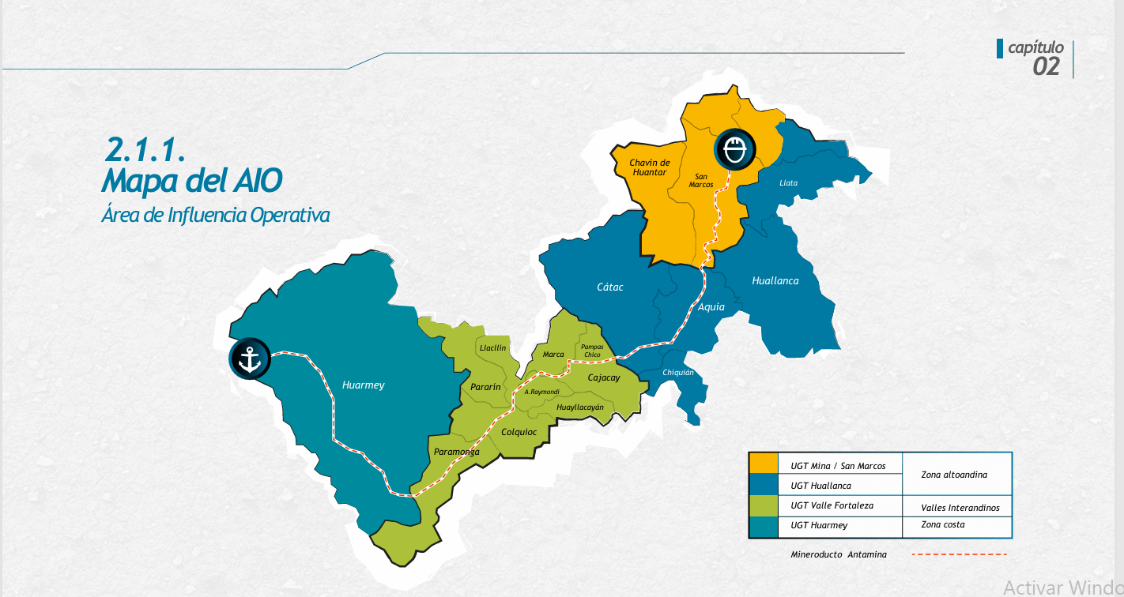

*Fuente:* [*Reporte de Sostenibilidad 2023 - Antamina*](https://www.antamina.com/wp-content/uploads/2024/10/reporte-de-sostenibilidad-2023-esp.pdf)

Figura 56: Certificación ISO 9001 (Calidad)

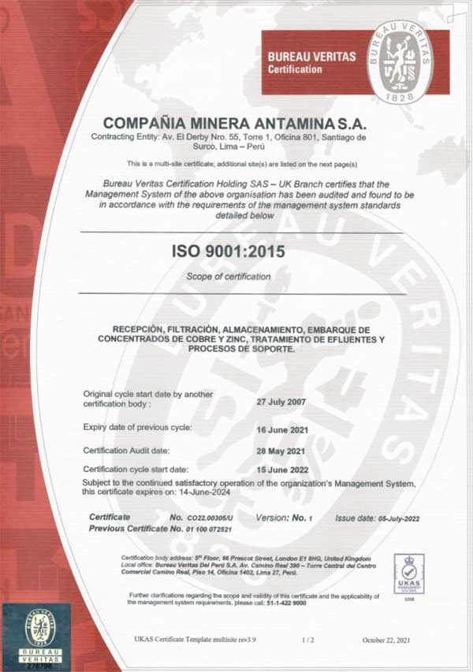

*Fuente 56: https://www.antamina.com/iso-9001/*